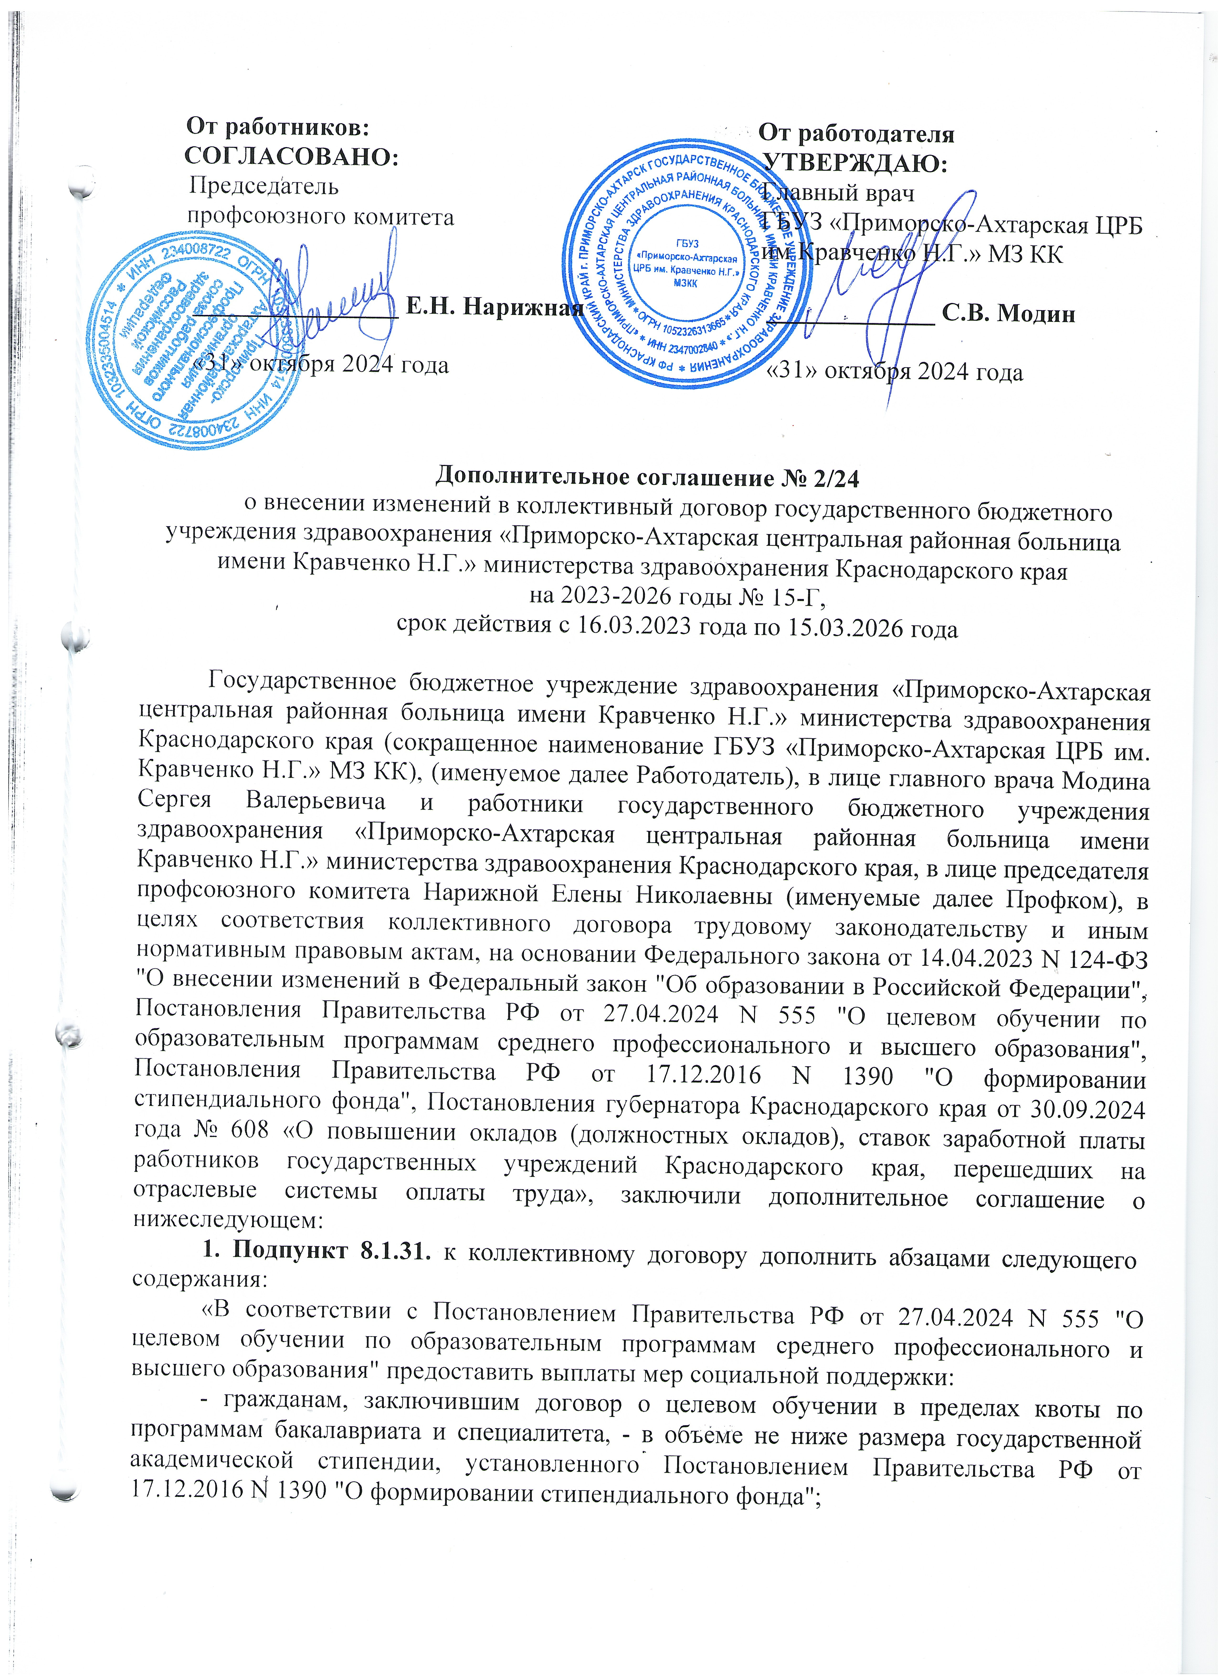
- гражданам, заключившим договор о целевом обучении в пределах квоты по программам ординатуры, в объеме не ниже размера государственной академической стипендии, установленного Постановлением Правительства РФ от 17.12.2016 N 1390 "О формировании стипендиального фонда".
Гражданам, заключившим договор о целевом обучении в пределах квоты по программам магистратуры, аспирантуры, ординатуры, ассистентуры-стажировки или поступившим не на целевое обучение в пределах квоты, либо обучающимся по образовательным программам, меры поддержки в период обучения и их размер устанавливаются по соглашению сторон.»
2. Последний абзац пункта 3.3. коллективного договора исключить.
3. Приложение № 5 к коллективному договору «Перечень должностей, имеющих право на основной и дополнительный отпуска (с указанием количества дней каждого отпуска)» считать утратившим силу с даты утверждения отчета о проведении специальной оценки условий труда (идентификационный № 984830).
4. Утвердить Приложение № 5 к коллективному договору «Перечень должностей, имеющих право на основной и дополнительный отпуска (с указанием количества дней каждого отпуска)» в новой редакции с даты утверждения отчета о проведении специальной оценки условий труда (идентификационный № 984830) (Приложение № 5 к коллективному договору является неотъемлемой частью настоящего дополнительного соглашения, подшито к данному дополнительному соглашению — Приложение № 1).
5. Пункт 2 Раздела «Профессиональные квалификационные группы должностей работников, занятых в сфере здравоохранения и предоставления социальных услуг» Приложения № 1 к Приложению № 14 к коллективному договору «Должностные оклады по профессиональным квалификационным группам» считать утратившими силу с 01.10.2024 года.
6. Утвердить пункт 2 Раздела «Профессиональные квалификационные группы должностей работников, занятых в сфере здравоохранения и предоставления социальных услуг» Приложения № 1 к Приложению № 14 к коллективному договору «Должностные оклады по профессиональным квалификационным группам» в новой редакции с 01.10.2024 года, согласно Приложения № 2 к данному дополнительному соглашению, которое является неотъемлемой частью настоящего дополнительного соглашения.
7. В пункт 3 Раздела «Профессиональные квалификационные группы должностей работников образования» Приложения № 1 к Приложению № 14 к коллективному договору «Должностные оклады по профессиональным квалификационным группам» внести изменения с 01.10.2024 года в части увеличения минимального должностного оклада по квалификационной группе по должности, согласно Приложения № 2 к данному дополнительному соглашению, которое является неотъемлемой частью настоящего дополнительного соглашения.
8. Приложение № 2 к Приложению № 14 к коллективному договору «Должностные оклады - профессиональные квалификационные группы общеотраслевых должностей руководителей, специалистов и служащих» считать утратившим силу с 01.10.2024 года.
9. Утвердить Приложение № 2 к Приложению № 14 к коллективному договору «Должностные оклады - профессиональные квалификационные группы общеотраслевых должностей руководителей, специалистов и служащих» в новой редакции с 01.10.2024 года (Приложение № 2 к Приложению № 14 к коллективному договору является неотъемлемой частью настоящего дополнительного соглашения, подшито к данному дополнительному соглашению — Приложение № 3).
10. Приложение № 3 к Приложению № 14 к коллективному договору «Должностные оклады - профессиональные квалификационные группы общеотраслевых профессий рабочих» считать утратившим силу с 01.10.2024 года.
11. Утвердить Приложение № 3 к Приложению № 14 к коллективному договору «Должностные оклады - профессиональные квалификационные группы общеотраслевых профессий рабочих» в новой редакции с 01.10.2024 года (Приложение № 3 к Приложению № 14 к коллективному договору является неотъемлемой частью настоящего дополнительного соглашения, подшито к данному дополнительному соглашению — Приложение № 4).

Одобрено на общем собрании трудового коллектива.
Приложение № 5:
протокол профсоюзного собрания № ___
от «31» октября 2024 года.

